Caca Boudin
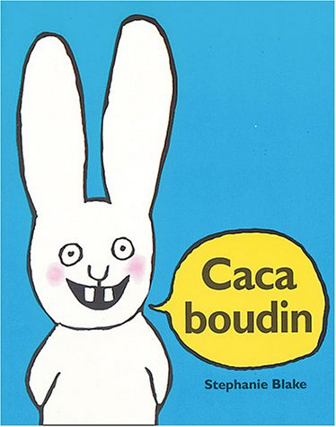

« Il était une fois, un lapin qui ne savait dire qu’UNE chose… »

Caca boudin !!!

Et voilà, le ton est posé. Et notre petit lapin va apprendre à ses dépends que parfois il vaut mieux réfléchir un peu avant de parler… Même si rien ne dit que la leçon sera apprise longtemps…
Caca boudin (on va dire CCBD pour les intimes) de Stephanie Blake, avec son histoire malicieuse et ses grandes images aux couleurs qui pètent (c’est le cas de le dire tiens…) c’est l’album défouloir idéal pour les petits.

Au départ on l’a découvert chez des amis, et puis on l’a emprunté à la bibliothèque, et quand Porcinette a refusé de rendre l’exemplaire de la bibliothèque, on a fini par l’acheter (comme c’est un classique il a le bon goût d’exister en édition de poche et donc pour pas cher). Depuis on l’a tellement lu et relu qu’on n’a même plus besoin du livre pour se raconter l’histoire. Je fais le narrateur, Porcinette fait le petit lapin et dès qu’on a envie de se lâcher un peu on se fait une petite séance de CCBD (vi chez les Gros Manches on a un sens de l’humour pas très subtil…). Seul petit bémol, Porcinette a désormais tendance à hurler CCBD à toutes les sauces et en en tout lieu, on a donc du lui expliquer que c’était réservé à la maison (mais bon, on va dire que c’est la rançon du succès).

Caca Boudin, donc, un livre qu’à partir de 2 ans ½ il est bien.
Alors ?
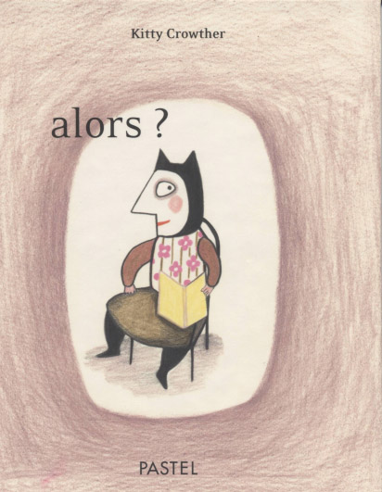

Alors c’est quoi ce bouquin ?

Ben c’est un petit album qui ne paye pas de mine, avec des dessins un peu bizarres, que quand mon beau-père l’a offert à Porcinette pour ses deux ans, on était un peu perplexes…
C’est un livre pour l’aider à conceptualiser l’absence.

Gnééééé ???
(mon beau père est psy, faut toujours qu’il offre des livres intelligents, c’est plus fort que lui…)

C’est l’histoire d’un doudou qui attend, puis deux, puis trois, puis… au final ce sont sept doudous qui attendent sagement dans la chambre le retour de leur légitime propriétaire pour enfin aller se coucher.

On l’a lu à Porcinette et elle l’a redemandé, encore, et encore, et encore… Pendant plusieurs mois Alors ? a fait partie de son rituel de dodo, et au fur et à mesure des lectures, on s’est aperçu que ses dessins maladroits étaient riches de petits détails et que c’était un livre très poétique.

Alors ? de Kitty Crowther, une belle histoire qu’on peut lire dès 18 mois.

